PROJEKT
Uchwała Nr ....................
Rady Miejskiej Tomaszowa Mazowieckiego
z dnia .................... 2021 r.
w sprawie nadania nazwy rondu drogowemu na terenie miasta Tomaszowa Mazowieckiego przy zbiegu ulic: Zielonej i Legionów.
Na podstawie art. 18 ust. 2 pkt 13 oraz art. 40 ust. 1 ustawy z dnia 8 marca 1990 r. o samorządzie gminnym (t.j. Dz. U. z 2020 r. poz. 713, poz. 1378) Rada Miejska Tomaszowa Mazowieckiego uchwala, co następuje:
§ 1. 1. Rondu drogowemu, znajdującemu się w Tomaszowie Mazowieckim u zbiegu ulic: Zielonej i Legionów – nadaje się nazwę: „Rondo im. Włodzimierza Smolarka”.
2. Lokalizację ronda drogowego określa szkic sytuacyjny stanowiący załącznik do niniejszej uchwały.
§ 2. Wykonanie uchwały powierza się Prezydentowi Miasta Tomaszowa Mazowieckiego.
§ 3. Uchwała wchodzi w życie po upływie 14 dni od dnia jej ogłoszenia w Dzienniku Urzędowym Województwa Łódzkiego.

Projektodawcą uchwały jest:

………………..………………….

Projekt zaopiniował pod względem prawnym:

…………………………………..

Załącznik do uchwały Nr ....................
Rady Miejskiej Tomaszowa Mazowieckiego
z dnia....................2021 r.
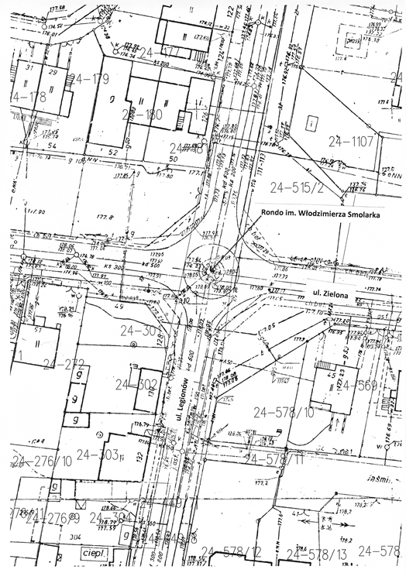

U Z A S A D N I E N I E

Uzasadniając nadanie rondu przy zbiegu ulic Zielonej i Legionów imienia Włodzimierza Smolarka należy na wstępie podjąć, że Śp. Włodzimierz Smolarek (ur. 16.07.1957 r.,
zm. 07.03.2012 r.) to Członek Klubu Wybitnego Reprezentanta Polski w piłce nożnej oraz prawdziwa legenda i symbol Widzewa Łódź, którego kibice stanowią liczną społeczność w Tomaszowie Mazowieckim.
Włodzimierz Smolarek zajął z naszą drużyną narodową 3 miejsce podczas Mistrzostw Świata 1982 r. oraz uczestniczył w Mistrzostwach Świata 1986 r. W barwach Widzewa Łódź dwukrotnie zdobywał mistrzostwo Polski w latach 1981 i 1982 oraz Puchar Polski w roku 1985, a w 1983 r. był również półfinalistą Pucharu Europy. Należy zwrócić uwagę, że w dniu 14 czerwca br. będziemy obchodzić czterdziestolecie pierwszego mistrzostwa Polski Widzewa Łódź. Uhonorowanie jednego
z bohaterów tamtej drużyny idealnie wpisze się w ten jubileusz – niezwykle ważny dla tak wielu tomaszowian pasjonujących się piłką nożną.
Dla porządku należy dodać, że Włodzimierz Smolarek kontynuował również karierę zagranicą. Grał m.in. w jednym z największych holenderskich klubów – Feyenoordzie Rotterdam, gdzie
po zaprzestaniu zawodowej gry w piłkę nożną pracował w roli trenera grup młodzieżowych. Jego kariera może wskazywać młodemu pokoleniu, że dzięki ogromnej pasji i ciężkiej pracy można osiągać szczyty marzeń.
Nadanie nazwy rondu imienia jednej z legend Widzewa Łódź stanowi również swoiste uhonorowanie kibiców tej drużyny, której fan club w Tomaszowie Mazowieckim, tworzy wokół siebie bardzo liczną społeczność i od wielu lat aktywnie udziela się również na płaszczyźnie charytatywnej.
Wobec powyższego przyjęcie uchwały nadającej rondu przy zbiegu ulic Zielonej i Legionów nazwy „Rondo im. Włodzimierza Smolarka” jest zasadne.

